**Les attentats du 11 septembre 2011**

*Le 11 septembre 2001, des avions de ligne sont détournés et s’écrasent sur les tours du World Trade Center à NY, faisant 3000 morts et 6300 blessés. Le groupe Al-Qaïda et son chef Ben Laden revendiquent les attentats.*

**Doc. 1 Attentat à New-York**

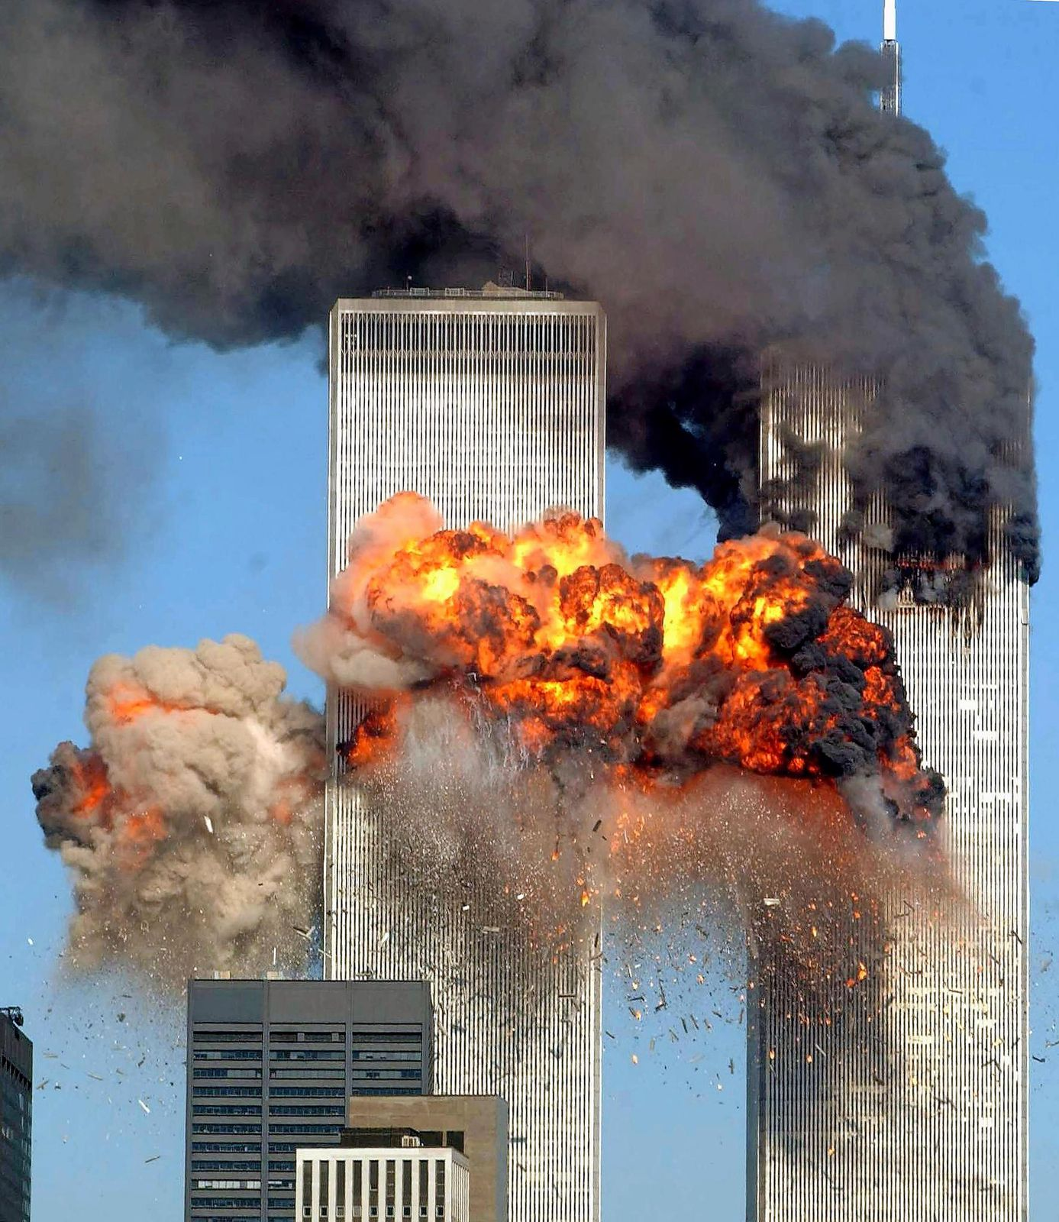

**Doc 2 Réponse de Georges W. Bush**

Notre chagrin s'est transformé en colère, et notre colère en détermination. Que nous traduisions nos ennemis en justice ou que nous administrions la justice à nos ennemis, justice sera faite.

Notre guerre contre la terreur commence avec Al-Qaeda, mais elle ne s’arrête pas là. Elle ne prendra fin que lorsque l’ensemble des groupes terroristes internationaux auront été débusqués, arrêtés et vaincus.

Nous poursuivrons les nations qui assurent une aide ou un asile au terrorisme. **Chaque pays, dans chaque région, doit maintenant prendre une décision**. Ou bien vous êtes avec nous, ou bien vous êtes avec les terroristes.

Discours devant le Congrès 20/09/2001

**Doc. 3 Déclaration de Ben Laden sur le 11 sept**

Les évènemznts du 11 septembre à NY et Washington ont eu un impact considérable.les valeurs de la société occidentale de l’Amérique ont été détruites. Le combat a été transporté au cœur de l »Amérique. Nous nous efforçons de poursuivre ce combat. Nous ommes les enfants d’une nation islamique dont le leader est Mohammed.nous avons juré que l’Amérique ne sera pas en sécurité tant que nous ne serons pas nous-mêmes en sécurité en Palestine.je dis aux musulmans de croire en la victoire et au dijhad contre les infidèles dans le monde. Tuer des juifs et des américains est un des plus grands devoirs.

Interview Al-Jazeera, 7/10 /2001

**Vocabulaire**

**Terrorisme**: acte de violence commis par une organisation afin de semer la terreur et l’insécurité parmi une population et exercer une pression sur l’Etat.

**Doc.4 La lutte anti-terroriste**

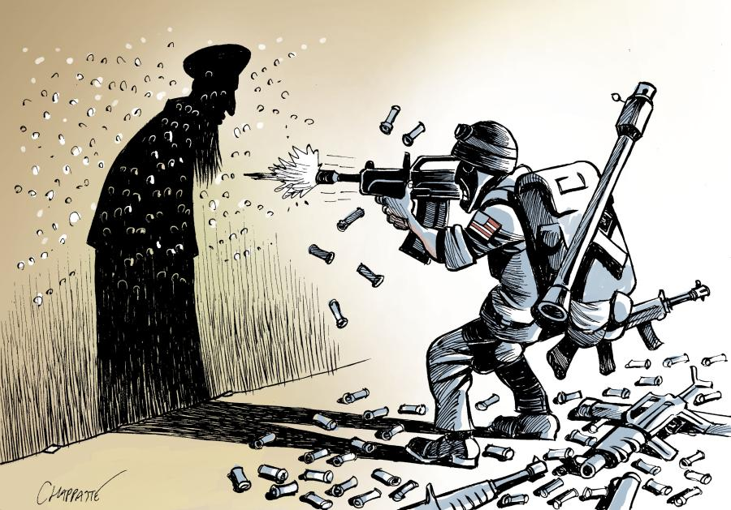

*Dessin de Chapatte,* ***Le Temps****, 11 septembre 2006*

**CAPACITES**

**Complétez un schéma simple**

**FAIT**

**Un nouveau type de conflit**

**COSEQUENCES**

**Un évènement qui marque le début d’une nouvelle guerre**

Commentez la portée de cet évènement dans le monde

Une guerre contre qui ? Contre quoi ou qui ?

**CAUSES**

**Des motivations nouvelles**

Les valeurs défendues par Oussama Ben Laden

**RACONTER UN EVENEMENT**

Journaliste, vous êtes chargé de la commémoration du 11 septembre. Vous devez écrire un article rappelant aux lecteurs pourquoi le 11 septembre 2001 marque un dans le nouvel ordre mondial. Racontez cet évènement et expliquez-le.